Báo cáo về cách sử dụng GitHub

1. Cài đặt Git

Cài đặt Git từ trang chủ: <https://git-scm.com/downloads>.

Sau khi tải xong, tiến hành setup.

Để kiểm tra máy đã cài Git chưa:

Vào cmd: gõ lệnh git version

2. Tạo Local Repository

Vào Github, đăng nhập vào tài khoản cá nhân của mình



Bấm vào dấu “+” ở góc trên bên phải, chọn New Repository

Tiến hành đặt tên kho chứa, chọn loại kho chứa ( public hoặc private ) tùy theo mục đích của mình

Cuối cùng chọn Create Repository để tạo repo mới.

3. Lấy repo về máy (clone).

Ở cửa sổ cmd:

Git clone địa_chỉ(địa chỉ hiển thị ở phần repo mình vừa tạo)

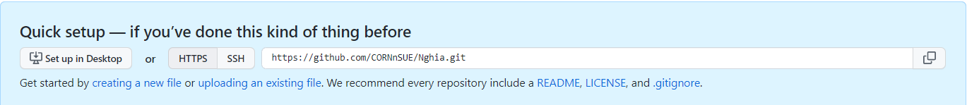

4. Push code lên git:

Sau khi chỉnh sửa file repo vừa tải về (thêm, chỉnh sửa, …)

Dùng lần lượt các lệnh:

git add tên_thư_mục ( đưa thư mục vào vùng staging area )

git commit -m “comment” ( đưa thư mục vào vùng commited, sẵn sàng push )

git push origin master (push thư mục lên)

*Dưới đây là các bước mà em đã thực hiện để cài đặt cũng như sử dụng tác vụ cơ bản cùng Github*